【 報道関係各位 】 2018年7月18日（水）
株式会社シグナルトーク
魔王に転生してダンジョン防衛『ダンまつま！～ダンジョンで待ってます！～』 配信スタート！リリース記念キャンペーン実施中
株式会社シグナルトーク（代表取締役：栢 孝文／所在地：東京都大田区）は、スマートフォン向けRPG『ダンまつま！～ダンジョンで待ってます！～』の配信を2018年7月18日(水)より開始いたしました。さらに、期間限定でリリースを記念したキャンペーンを実施中です。

プレイヤーは異世界に転生した魔王となり、個性豊かな魔人たちと共にダンジョンを運営します。こっそりギルドにクエスト申請をして、ダンジョンにおびき寄せた冒険者たちを返り討ちにしていくという、ゆるくてちょっぴりダークなダンジョンの日常を描く「プチダークファンタジー」をお楽しみいただけます。

■魔族の仲間たちとダンジョンを運営！
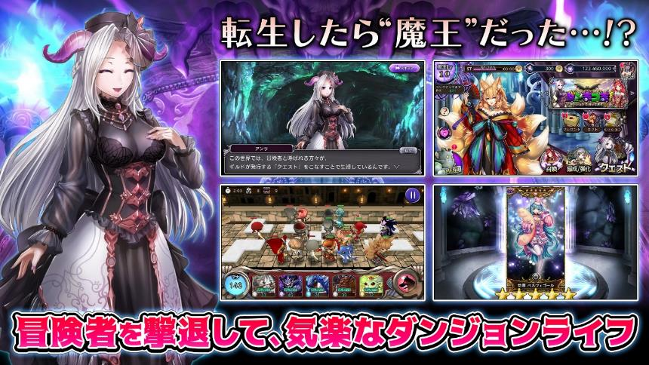
クエスト(バトル)は、戦略性の高いマス型のタワーディフェンスバトルです。ダンジョンにやってくる冒険者を撃退するには、4種類のユニット(魔人・モンスター・ギミック・マスタースキル)を駆使する必要があります。配置した味方は自動で行動するので、戦局を見守りつつ、効率的にユニットを配置しましょう。

【魔人】
長い年月や強い魔素の影響で魔族が擬人化した存在。モンスターより遥かに強い力を持ち、
必殺技である「アクティブスキル」で冒険者たちを一掃できます。
【モンスター】
「魔素」から生まれ、ダンジョンを守る存在。魔人に比べると力は大きく劣るものの、数の力で敵を圧倒できます。
弱い力も大量に集まれば大きな戦力に…！
【ギミック】
ダンジョンにつきものの罠たち。冒険者を足止めしたりおとりになったり、様々な効果を発揮します。
【マスタースキル】
魔王だけが扱える魔法。敵への攻撃や味方の回復など、直接戦いに介入できるため、
使い方次第で戦局を大きく変えることができます。

■シナリオパートも充実
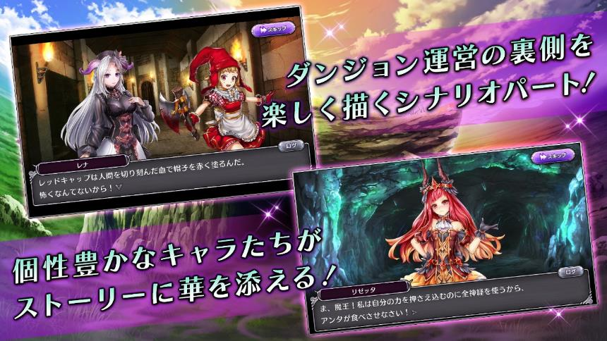
転生したら魔王だった…！？というファンタジーな世界を描いたシナリオは、ライトノベルのように楽しめるボリューム感。ダンジョン運営の裏側を楽しめるメインストーリーだけでなく、個性豊かなキャラクター同士の普段見られない交流などが楽しめるサイドストーリーにもご期待ください。

■キャラクター紹介（一部抜粋）
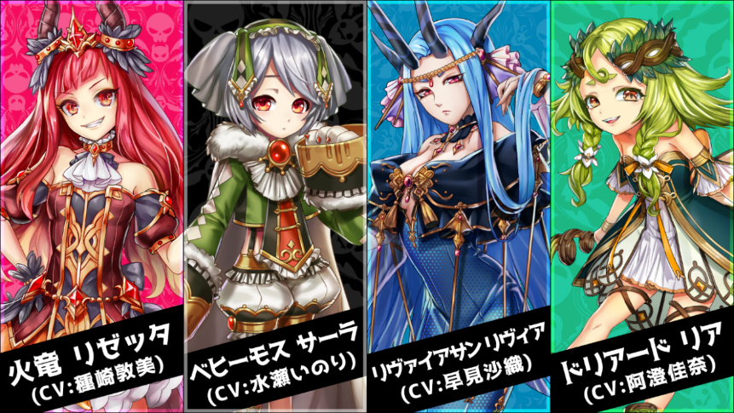
【火竜 リゼッタ(CV：種崎敦美)】
火山を根城にする竜族の姫。常に高熱を身に纏い、その息は万物を塵に還す。冷たくて甘いものが大好きですが食べるのに苦労しているようです。
【ベビーモス サーラ(CV：水瀬いのり)】
神が創った完璧な生き物と称される獣の幼女。普段は温厚だが空腹になると人格が変わり、川を飲み込むほどの暴食ぶりを発揮する。トラを枕にして寝るのがお気に入りだそうです。
【リヴァイアサン リヴィア(CV：早見沙織)】
神によって作り出された海を支配する存在。硬い鱗で編まれたドレスにはあらゆる武器も通用しないと言われている。頼れるお姉さまですが怒ると怖いです。
【ドリアード リア(CV：阿澄佳奈)】
大樹に長い年月かけて蓄えられた魔素が精霊化した存在。見た目は幼女ですが1000歳以上だとか。俗に言うロリばばぁですね。

▼日々のダンジョン運営を盛り上げる豪華声優陣！
個性あふれるキャラクターにはそれぞれボイス付き。水瀬いのりさんをはじめとする人気声優を起用しています。
水瀬いのり/早見沙織/阿澄佳奈/種崎敦美/花守ゆみり/平山笑美/木村良平 他

■リリース記念キャンペーン実施中！

リリースを記念して、本日7月18日（水）より「リリース記念キャンペーン」を期間限定で実施中。この機会に特典アイテムをゲットしてゲーム攻略に役立てよう！（開催期間：2018年7月18日(水)～8月2日(木)23:59まで）

- 毎日魔封石40個プレゼント！
キャンペーン期間中、最大で640個の魔封石を無料でゲットできます！魔封石は50個で1回諸悪召喚ができるほか、10個消費してクエストのコンティニューやスタミナ回復などに使う事ができます。

- ★5魔人確定！リリース記念限定召喚
最高レアである★5の魔人が必ず1体もらえる特別召喚を開催！有償魔封石300個で、お1人様1回まで行うことができます。さらに、召喚を行った方には、以下の豪華アイテムをプレゼント！
【プレゼント内容】
召魔札×5 ：召魔札1枚で魔封石召喚を無料で1回行えます。
超常無魔精霊×10 ：魔人・モンスターを大幅に強化できる素材です。
魔果実（金）×10 ：１つ使えばスタミナが全回復します。

- 公式Twitterアカウントフォローキャンペーン
8月2日(木)23:59時点の公式Twitterアカウントのフォロワー数に応じて、豪華アイテムプレゼント！公式Twitterではダンジョン運営がもっと楽しくなる様々な情報をお届けしていきます！
5,000人 ：魔封石100個
7,000人 ：魔封石300個
10,000人 ：魔封石500個
15,000人 ：魔封石700個
20,000人 ：魔封石1000個

ダンまつま公式Twitter ： https://twitter.com/danmatsuma_info

■アプリダウンロードはこちらから
▼AppStore
https://app.appsflyer.com/id1375499406?pid=press
▼GooglePlay
https://app.appsflyer.com/com.signaltalk.dm?pid=press

- 『ダンまつま！～ダンジョンで待ってます！～』概要
●公式ホームページ：http://www.danmatsuma.com/
●公式Twitter：https://twitter.com/Danmatsuma_info
●ジャンル：ダンジョンディフェンスRPG
●価格：基本プレイ無料(アイテム課金制)
●対象プラットフォーム：iOS/Android
●開発総指揮/プロデュース：松井聡弥
●制作：株式会社シグナルトーク

- 株式会社シグナルトークについて
オンライン麻雀 Maru-Janの運営、全国麻雀選手権の主催のほか、パソコンで手軽に脳の認知機能を測定できるサービス「脳測」やオンライン将棋「遊び処 ふくろふ」などを展開しています。
【概要】
社名：株式会社シグナルトーク
公式ホームページ：http://www.signaltalk.com/
所在地：東京都大田区蒲田5-8-7 蒲田K-1ビル8F
代表取締役：栢 孝文（かや たかふみ）
事業内容：オンラインゲームの開発、運営、販売等

【 本件に関するお問合せ先 】 株式会社シグナルトーク 事業戦略セクション 担当：真崎（まさき）
TEL：03-3734-2138 FAX：020-4624-0751 E-mail：webmaster@signaltalk.com

